PRESIDENCIA DE LA REPUBLICA
MINISTERIO ADMINISTRATIVO DE LA PRESIDENCIA
CENTRO DE OPERACIONES DE EMERGENCIAS
C.O.E

NO.- 085

FICHA TECNICA o ESPECIFICACIONES.
CANT. | DESCRIPCION
20 | CARTUCHO TINTA NEGRA 662
20 | CARTUCHO TRINTA TRICOLOR 662
10 | BOTELLA DE TINTA 664 NEGRA
10 | BOTELLA DE TINTA 664 AZUL
10 | BOTELLA DE TINTA 664 AMARILLA
10 | BOTELLA DE TINTA 664 MAGENTA
10 | TONER 17-A (ORIGINAL)
10 | TONER 30-A (ORIGINAL)
10 | TONER 35-A (ORIGINAL)
10 | TONER 49-A (ORIGINAL)
10 | TONER 78-A (ORIGINAL)
10 | TONER 83-A (ORIGINAL)
10 | TONER 85-A (ORIGINAL)
30 | PAPEL BOND 8 ½ X 13 (Resma)
30 | FOLDERS 8 ½ X 13 CAJA 100/1
10 | CARTUCHO 980 (negro)
10 | CARTUCHO 96 (negro)
10 | CARTUCHO 97 (tricolor)

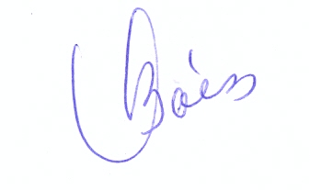

VILMA BAEZ.

ENCARGADA DE COMPRAS COE.

